# Preenchendo a planilha

**Passo 1: Preenchendo a Aba "Despesas" com seus próprios dados**

O primeiro passo para personalizar seu dashboard é atualizar a planilha modelo com suas próprias despesas.

**Para manter um controle eficiente, recomendo a seguinte rotina:**

* No início do mês procuro revisar e lançar na planilha base todas as despesas fixas do mês e se possível dos próximos três meses
* Diariamente, à noite, insiro as despesas do dia, conferindo com o extrato do banco via aplicativo.

Esse hábito garanto que o saldo exibido no dashboard fique sempre próximo ao valor real disponível na conta. Além disso, você pode utilizar a funcionalidade "Contas - Transações" para verificar o saldo diário e manter seu planejamento financeiro sempre atualizado.

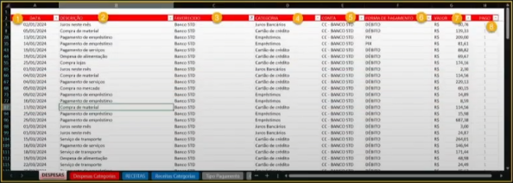

**1. DATA (Coluna A):** Representa a data em que a transação foi realizada. É essencial para análises temporais e criação de gráficos baseados em períodos.

**2. DESCRIÇÃO (Coluna B):** Detalha a natureza da transação, como "Compra de material" ou "Pagamento de dívida". Facilita a identificação rápida de despesas ou receitas específicas.

**3. FAVORECIDO (Coluna C):** Indica a pessoa ou entidade que recebeu o pagamento ou forneceu o serviço/produto. Útil para rastrear beneficiários frequentes.

**4. CATEGORIA (Coluna D):** Classifica a transação em categorias, como "Alimentação", "Bares", "Casa (manutenção)". Essencial para segmentação e controle financeiro.

**5. CONTA (Coluna E):** Identifica a conta bancária ou fonte financeira usada na transação, como "Santander". Auxilia na conciliação bancária.

**6. FORMA DE PAGAMENTO (Coluna F):** Especifica o método de pagamento, como "Débito", "PIX", entre outros. Ajuda a entender preferências de pagamento e a organizar as finanças.

**7. VALOR (Coluna G):** Mostra o montante da transação. Dados numéricos fundamentais para cálculos financeiros e análises de gastos.

**8. PAGO (Coluna H):** Indica se a transação foi quitada ou não, com valores binários (1 = pago, 0 = pendente). Permite controle de dívidas ou pagamentos futuros.

**Uso e Personalização**

A estrutura da planilha está configurada para permitir uma categorização hierárquica das despesas. Caso queira adicionar novas categorias:

**1.** Insira o tipo (FIXA ou VARIÁVEL) na coluna A.

**2.** Adicione o grupo na coluna B para agrupar despesas semelhantes.

**3.** Detalhe a categoria na coluna C com o nível de especificidade desejado.

## Preenchendo as Categorias

Na aba **"Despesas Categorias",** você encontrará uma lista de categorias predefinidas com base nos tipos de controle financeiro mais comuns. No entanto, essa aba é personalizável para que você possa adaptá-la à sua realidade

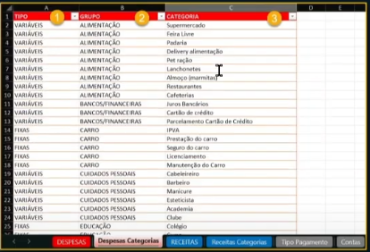

**Como Personalizar:**

**1. Adicione suas próprias categorias:**

* Localize os campos na coluna Categoria e insira novas categorias conforme sua necessidade.

**2. Organize por tipo e grupo:**

* Utilize as colunas Tipo (como "Fixas" ou "Variáveis") e Grupo (como "Alimentação", "Carro" ou "Educação") para organizar as novas categorias de forma que façam sentido para o seu controle financeiro.

**3. Dicas para personalização eficiente**

* Evite duplicar categorias que já existem na planilha.
* Agrupe categorias semelhantes dentro de um mesmo grupo para facilitar a análise no dashboard.

Após ajustar a aba, todas as alterações feitas serão refletidas automaticamente no dashboard, garantindo que suas despesas e receitas estejam organizadas e categorizadas corretamente.

**1. TIPO (Coluna A):** Indica se a despesa é "FIXA" ou "VARIAVEL".

* FIXAS: São despesas recorrentes, como aluguel, contas de consumo ou seguros.
* VARIÁVEIS: São despesas que variam mês a mês, como alimentação, lazer ou compras eventuais.

**2. GRUPO (Coluna B):** Classifica as despesas em grupos maiores para facilitar a organização e o agrupamento, como "ALIMENTAÇÃO", "CARRO", "EDUCAÇÃO", etc.

* É útil para identificar rapidamente o destino geral dos recursos financeiros.

**3. CATEGORIA (Coluna C):** Detalha subgrupos específicos dentro de cada grupo, como "Supermercado", "Restaurantes", "IPVA", "Seguro do carro", etc.

* Essa coluna permite a personalização e a adição de novas categorias para refletir as particularidades do usuário.

## Preenchendo as Receitas

O cadastramento das receitas é simples e flexível, permitindo o controle de diferentes fontes de renda. Para quem é funcionário registrado (CLT), os pagamentos geralmente ocorrem nos dias 15 e 30 de cada mês. Com essa recorrência fixa, basta lançar dois registros mensais na planilha.

Já para profissionais autônomos ou investidores, as receitas podem vir de diversas fontes, como aluguéis, rendimentos de investimentos, dividendos exputros ganhos eventuais. Nesse caso, os lançamentos podem ser mais variados, exigindo um controle mais detalhado para refletir corretamente os ganhos mensais no dashboard.

Independentemente da fonte de receita, o preenchimento correto da planilha garante que o saldo exibido no dashboard financeiro esteja sempre atualizado e reflita a realidade do seu fluxo de caixa.

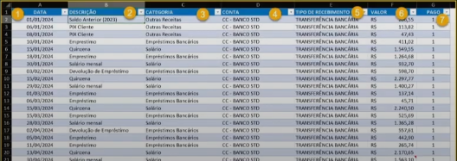

**Descrição das Colunas da Planilha de Receitas**

A planilha contém as seguintes colunas essenciais para o controle financeiro:

* **Data (A):** Indica a data em que a receita foi recebida ou prevista para recebimento.
* **Descrição** **(B):** Campo onde se especifica a origem da receita, como "Salário", "PIX (cliente)", "Aluguel recebido", entre outros.
* **Categoria (C):** Classificação do tipo de receita, podendo ser "Salário", "Dividendos", "Aluguel", "Rendimentos de Investimentos", etc.
* **Conta (D):** Banco ou instituição onde o valor foi recebido, permitindo segmentar receitas por diferentes contas bancárias.
* **Tipo de Recebimento (E):** Forma como a receita foi recebida, como transferência bancária, PIX, dinheiro, cheque ou outras opções.
* **Valor (F):** Montante recebido em cada lançamento, sempre acompanhado do símbolo da moeda (R$).
* **Pago (G):** Indica se a receita já foi efetivamente recebida (1 para recebido e 0 para pendente).

Esse modelo facilita a organização financeira e possibilita uma análise clara e objetiva das receitas dentro do Dashboard de Finanças Pessoais.

## Preenchendo as categorias de Receitas

Na aba **"Receitas Categorias"**, você encontrará uma lista de categorias predefinidas com base nos principais tipos de controle financeiro. No entanto, essa aba é totalmente **personalizável**, permitindo que você adapte as categorias às suas necessidades específicas.

Se houver receitas que não estejam contempladas na lista, basta adicionar novas categorias e subcategorias conforme sua realidade financeira. Essa flexibilidade garante um controle mais detalhado e alinhado às suas fontes de renda.

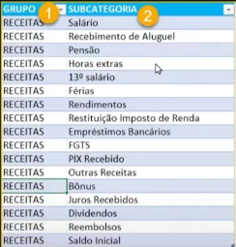

**Descrição da Planilha "Receitas Categorias"**

**1. GRUPO (Coluna A):** Agrupa as receitas dentro de uma classificação maior. No exemplo da planilha, todas as receitas pertencem ao grupo "RECEITAS", mas, se necessário, outros grupos podem ser adicionados para segmentação mais detalhada.

**2. SUBCATEGORIA (Coluna B):** Especifica o tipo de receita dentro do grupo, como Salário, Recebimento de Aluguel, 13º Salário, PIX Recebido, Dividendos, entre outros.

Essa estrutura facilita a organização e análise das fontes de renda, permitindo um melhor acompanhamento financeiro dentro do seu Dashboard Financeiro.